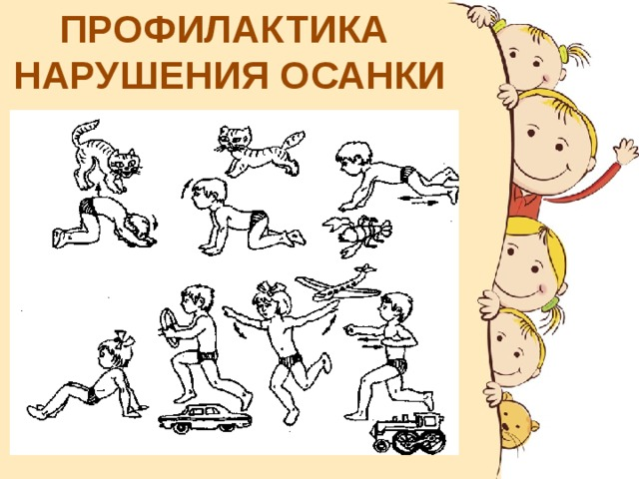**Профилактика нарушений осанки**

 Дошкольный возраст период формирования осанки. В этом возрасте формирование структуры костей ещё не завершено, скелет в большей степени состоит из хрящевой ткани, кости недостаточно крепкие, в них мало минеральных солей, мышцы разгибатели развиты недостаточно, поэтому осанка у детей неустойчива, легко нарушается под влиянием неправильного положения тела.

От чего может нарушиться осанка? Таких причин много, назовём лишь некоторые.

1. Мебель не соответствует возрасту ребёнка. Особенно когда он долгое время проводит в вынужденной позе. Поэтому нужно помнить о необходимости соответствия стульев и столов по росту ребёнка, как в детском саду, так и дома, а также не мешать ребёнку больше времени проводить в свободной позе (например, лежать на ковре), как это принято во многих зарубежных дошкольных учреждениях и школах.
2. Постоянное держание ребёнка при ходьбе за одну и ту же руку.
3. Привычка стоять с опорой на одну и ту же ногу. При правильной ходьбе масса тела равномерно распределяется на обе ноги. О равномерном распределении массы тела можно говорить тогда, когда ступни при ходьбе параллельны. Вот почему для формирования правильной ходьбы, ребёнка надо ставить в такую ситуацию, чтобы его ноги были параллельны друг другу, например, тренировать при ходьбе по узкой дорожке, доске, бревну. Если ребёнок выполнил соответствующее упражнение и у него всё в порядке с координацией, то он в состоянии пройти вдоль палки или верёвки.
4. Неправильная поза при сидении (наклонившись вперёд, закинув руки за спинку стула, подложив под себя ногу).
5. Неправильная поза во время сна (спит, поджав ноги к животу, свернувшись калачиком). Спать нужно на жёсткой постели, опираясь на неё костными выступами; при этом мышцы не должны быть в постоянном напряжении, поэтому нужен мягкий матрац и подушка. Лучше, если подушка находится между щекой и плечом, она может быть достаточно мягкой, но небольшой. Лучшая поза для сна – на спине, с разведёнными в сторону руками.
6. Нарушение осанки чаще развивается у малоподвижных детей, ослабленных с плохо развитой мускулатурой, поэтому необходимы гимнастические упражнения для тех мышц, которые обеспечивают хорошую осанку.

Неправильная осанка не только не эстетична, но она неблагоприятно сказывается на положении внутренних органов. Сутулая спина затрудняет нормальное положение грудной клетки, слабые брюшные мышцы тоже не способствуют углублению дыхания. Следствие – меньшее поступление кислорода к тканям.

Очень важно следить за осанкой дошкольника и воспитывать умение правильно сидеть и стоять. Сидение – не отдых, а акт статического напряжения. Дети при сидении, в отличие от взрослых, производят значительную мышечную работу.

Мышцы – разгибатели (особенно, если их не укрепляли раньше) ещё слабы, поэтому дети от сидения быстро устают и стараются быстро изменить позу или встать, чтобы подвигаться. Мы, взрослые, часто не понимаем этого и ругаем детей за неусидчивость.

